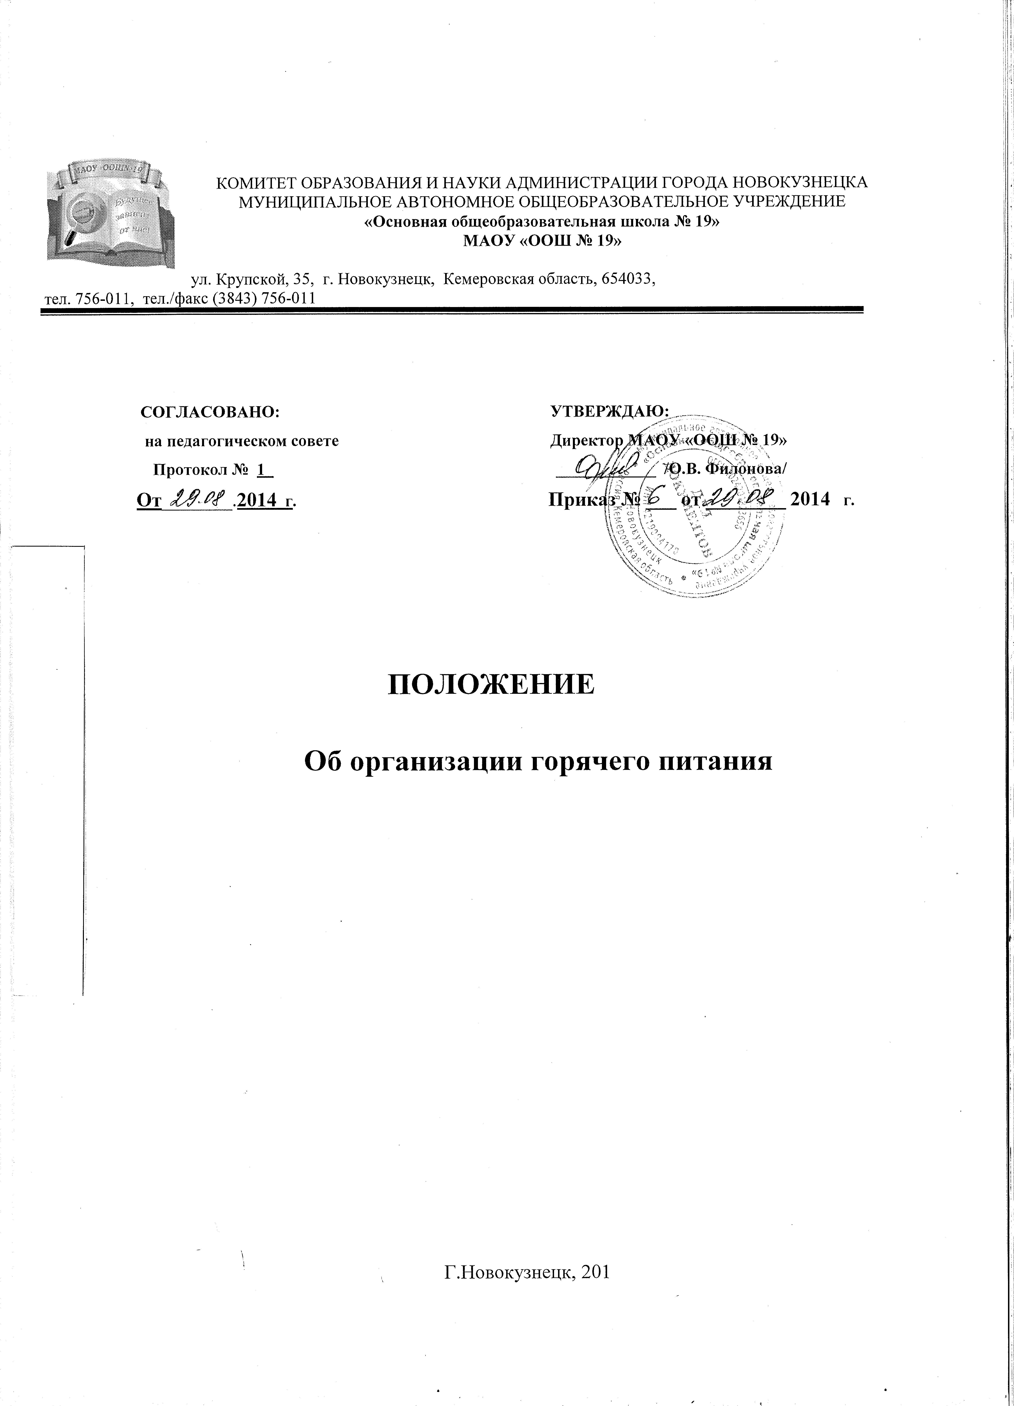

1. Общие положения

- Положение об организации горячего питания учащихся в муниципальном автономном общеобразовательном учреждении «Основная общеобразовательная школа № 19» разработано на основании Федерального закона от 29.12.2012г. № 273- ФЗ «Об образовании в Российской Федерации», Федерального закона от 30.03.1999 № 52-ФЗ «О санитарно - эпидемиологическом благополучии населения», постановления главного государственного санитарного врача РФ от 20.07.2006 № 18 «Об организации питания детей в общеобразовательных учреждениях», методических рекомендаций Министерства образования и науки РФ от12.04.2012г. «О формировании культуры здорового питания учащихся, воспитанников», закона Кемеровской области от 14.11.2005г. № 123-ОЗ «О мерах социальной поддержки многодетных семей в Кемеровской области», решения Новокузнецкого городского Совета народных депутатов от 09.01.2013г. №12/200, ведомственной целевой Программы «Питание детей из малообеспеченных семей, детей-сирот и детей, оставшихся без попечения родителей, а также находящихся в приемных семьях».
- Основными задачами при организации питания учащихся в образовательном учреждении являются:
  - обеспечение учащихся полноценным, сбалансированным горячим питанием, соответствующим возрастным физиологическим потребностям организма;
  - гарантированное качество и безопасность питания и пищевых продуктов, используемых для приготовления пищи;
  - предупреждение (профилактика) среди учащихся алиментарно-зависимых заболеваний, связанных с фактором питания;
  - пропаганда принципов здорового и полноценного питания, формирование культуры здорового питания.
3.Настоящее Положение определяет:
  - общие положения организации питания учащихся;
  - общие принципы организации питания учащихся;
  - порядок организации питания в школе, в том числе порядок организации питания, предоставляемого на льготной основе;
  - документацию образовательного учреждения по вопросам, связанным с организацией питания.
4. Настоящее Положение является локальным нормативным актом, принимается органом управления общеобразовательного учреждения и утверждается приказом директора.

2. Общие принципы организации питания в образовательном учреждении

1. При организации питания образовательное учреждение руководствуется нормами СанПиН 2.4.5.2409-08 «Санитарно – эпидемиологические требования к организации питания учащихся в общеобразовательных учреждениях, учреждениях начального и среднего профессионального образования» и договором о сотрудничестве по организации питания, заключенном между образовательным учреждением и МБУ «Комбинат питания» 2. В соответствии с установленными требованиями СанПиН в образовательном учреждении должны быть созданы следующие условия для организации питания учащихся:
    - предусмотрены производственные помещения для хранения, приготовления пищи, полностью оснащенные необходимым оборудованием (торгово-технологическим, холодильным, весоизмерительным), кухонным инвентарем и посудой;
    - предусмотрены помещения для приема пищи, снабженные соответствующей мебелью;
    - разработан и утвержден порядок питания обучающихся (режим работы столовой, время перемен для принятия пищи, график питания обучающихся).
· 3. Администрация образовательного учреждения обеспечивает принятие организационно-управленческих решений, направленных на обеспечение горячим питанием учащихся, принципов и санитарно-гигиенических основ здорового питания, ведение консультационной и разъяснительной работы по формированию культуры здорового питания с родителями (законными представителями) учащихся.
- Питание учащихся организуется за счет средств родителей и компенсационных выплат регионального и муниципального бюджетов для льготных категорий обучающихся, родители учащихся, получающих льготное питание из средств муниципального бюджета, имеют право доплачивать до стоимости завтраков (обедов), предусмотренных цикличным меню.
- Для учащихся школы предусматривается организация горячего завтрака (обеда.
- Питание в школе организуется на основе примерного цикличного 20-дневного меню для организации питания детей 7-11 и 11- 15 лет, согласованного с органами Роспотребнадзора.
- Образовательное учреждение оставляет за собой право осуществления горячего питания для детей из многодетных семей за счет средств регионального бюджета один или два раза в день.
- Гигиенические показатели пищевой ценности продовольственного сырья и пищевых продуктов, используемых в питании учащихся, должны соответствовать Санитарноэпидемиологическим правилам и нормативам.
9.Поставка продуктов питания в образовательное учреждение и обеспечение горячим питанием учащихся осуществляется МБУ «Комбинат питания».
10. Организацию питания в школе осуществляет ответственный за питание, который назначается приказом директора образовательного учреждения на текущий учебный год.
11.Руководитель образовательного учреждения несет ответственность за создание условий по организации горячего питания учащихся.

3. Порядок организации питания в образовательном учреждении

1.Порядок (график) работы школьной столовой утверждается директором образовательного учреждения и согласовывается с директором МБУ «Комбинат питания». 2.Ежедневно в обеденном зале вывешивается утверждённое директором образовательного учреждения меню, в котором указываются названия блюд, их объём (выход в граммах) и стоимость.
- Столовая образовательного учреждения осуществляет производственную деятельность в полном объеме 5 дней в неделю - с понедельника по пятницу включительно, в режиме работы образовательного учреждения. В случае проведения мероприятий, связанных с выходом или выездом обучающихся из школы, школьная столовая осуществляет свою деятельность по специальному графику, согласованному с директором образовательного учреждения и администрацией МБУ «Комбинат питания». Классные руководители обязаны уведомить заведующего производством о планируемых мероприятиях не позднее, чем за 2-3 суток. Работа школьной столовой в субботу возможна при заключении дополнительного соглашения между администрацией образовательного учреждения с работниками школьного пищеблока, при согласовании с администрацией МБУ «Комбинат питания».
- Часы приема пищи устанавливаются в соответствии с графиком приема пищи, утвержденным директором образовательного учреждения. В режиме учебного дня для приёма пищи и отдыха предусматривается две перемены по 20 минут. Отпуск питания (завтраки и обеды) учащимся осуществляется в столовой по классам и через линию раздачи. В график питания учащихся вносится четко указанное время питания через линию раздачи и буфет (при его наличии), а также время для питания педагогических работников.
Для поддержания порядка в столовой организовывается дежурство дежурного администратора, педагогических работников. Контроль за качеством, сбалансированностью, организацией питания, соблюдением санитарно-гигиенических правил, проверку качества пищи, соблюдением рецептур и технологических режимов осуществляет бракеражная комиссия, созданная приказом директора образовательного учреждения. В состав бракеражной комиссии входит ответственный за организацию питания, медицинская сестра (по согласованию), заведующий производством и другие лица по усмотрению директора образовательного учреждения. Результаты проверки заносятся в бракеражный журнал. Кроме того, контроль за качеством, сбалансированностью, организацией питания, соблюдением санитарногигиенических правил, соблюдением рецептур, проверку качества пищи, и технологических режимов осуществляет и технолог МБУ «Комбината питания», который по результатам проверки составляет акт.
    - Классные руководители организуют разъяснительную и просветительскую работу с учащимися и родителями (законными представителями) о культуре здорового питания, несут ответственность за организацию питания учащихся в классе, организуют расчет родителей (законных представителей) за питание обучающихся не реже двух раз в неделю. Ежедневно, своевременно, (I смена - не позднее 08.40,) предоставляют в письменном виде в столовую заявку о количестве питающихся детей, в том числе детей льготных категорий.
Форма заявки

Чек - заявка на " _____ " ____________________ 201__ г. Класс ___________
Всего питающихся: _____________ |  |  |  |  |  |  | По выбору
по комплексу |  |  |  |  |  | сумма | наименование блюд | количество | цена | сумма
№ 1 | Цена | № 2 | Цена | №  3 | Цена
опекаемые
малообеспеченные
многодетные
Всего к оплате:
Классный руководитель _____________________________________ / ____________________ /

    - Классные руководители сопровождают учащихся в столовую для принятия пищи в соответствии с графиком питания, утверждённым директором школы, контролируют соблюдение гигиены перед приёмом пищи и их поведение во время обеда.
    - Ответственный за организацию питания в школе, назначенный приказом директора:
    - своевременно предоставляет информацию по вопросам организации питания в Комитет образования и науки администрации города Новокузнецка, осуществляет мониторинг организации горячего питания; посещает все совещания по вопросам организации питания;
    - своевременно предоставляет необходимую отчётность;
    - лично контролирует количество фактически присутствующих в школе льготных категорий обучающихся, сверяя с классным журналом, готовит пакет необходимых документов для предоставления питания льготным категориям обучающихся;
    - проверяет качество поступающих продуктов питания, меню, стоимость питания;
    - регулярно принимает участие в работе бракеражной комиссии;
    - своевременно с медицинским работником (по согласованию) осуществляет контроль за соблюдением графика питания учащихся, предварительным накрытием столов (личная гигиена сотрудников пищеблока, спецодежда, достаточное количество столовых приборов);
    - имеет право проводить рабочие совещания и консультации с педагогическими работниками по вопросам организации питания, запрашивать у классных руководителей необходимую информацию в пределах своей компетенции по вопросам организации питания, ходатайствовать о поощрении и привлечении к дисциплинарной ответственности работников по вопросам организации питания учащихся.
    - Организует и направляет общешкольную работу по формированию культуры здорового питания, ведет внутренний мониторинг охвата детей горячим питанием.
    - Ответственный за питание имеет право на получение выплат стимулирующего характера.

4. Документация образовательного учреждения

В образовательном учреждении должны быть следующие документы по вопросам организации питания (регламентирующие и учётные, подтверждающие расходы по питанию):

- Положение об организации питания учащихся.
- Раздел в общешкольном плане работы и план работы по формированию культуры здорового питания и здорового образа жизни.
- Приказ директора о назначении лиц, ответственных за организацию питания, с возложением на них функций пропаганды здорового питания и контроля.
- Приказ директора образовательного учреждения, регламентирующий организацию питания и работу различных комиссий, ответственных за качество предоставляемого питания.
- График работы школьной столовой.
- График питания обучающихся.
- Табель по учету питания льготных категорий обучающихся с необходимым пакетом документов.
- Программы, справки, акты, аналитические материалы по вопросам организации питания.

